1. Purškiat džiovinta farmacinė kompozicija, apimanti I formulės junginį,
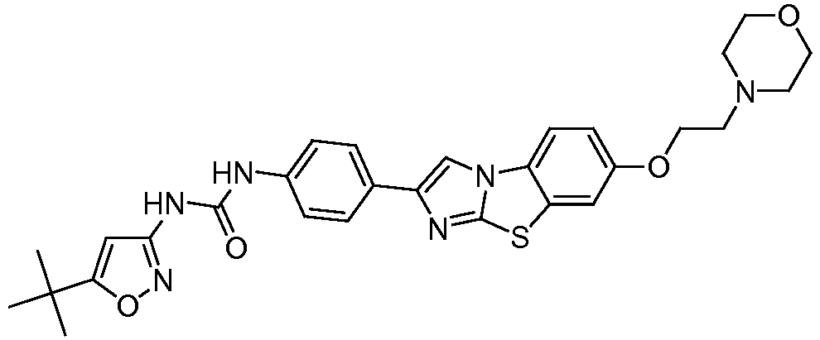
arba jo farmaciniu požiūriu priimtiną druską arba solvatą, ir hidroksipropil-β-ciklodekstriną.

2. Farmacinė kompozicija pagal 1 punktą, kur junginys yra dihidrochlorido druska.

3. Farmacinė kompozicija pagal 1 punktą, kur solvatas yra metanolio solvatas.

4. Farmacinė kompozicija pagal 1 punktą, apimanti I formulės junginį ir hidroksipropil-β-ciklodekstriną santykiu maždaug 1:10 pagal masę.

5. Farmacinė kompozicija pagal 1 punktą, kur kompozicija yra skirta vartoti vienkartine doze.

6. Farmacinė kompozicija pagal 1 punktą, kur kompozicija yra skirta vartoti per burną.

